Урок по теме «Оборона, ее задачи и принципы»
(основы безопасности и защиты Родины, 10-й класс)
Материалы для учителя

Вводный этап
Перед поездкой обучающиеся под руководством учителя знакомятся
с информацией о музее и обсуждают правила работы в группе, а также изучают дополнительные и справочные материалы по теме урока (папки для ученика,
учителя). Кроме того, ученики знакомятся со схемой движения по экспозициям (https://gmom.ru/Ekspoziciia#/).

Практический этап
Группа входит в зал № 3
Третий зал посвящен оборонительному периоду Московской битвы — самой крупной битвы в ходе Великой Отечественной войны, которая вместила в себя сложный комплекс различных по характеру и до предела напряженных операций, боев и сражений, развернувшихся на огромной территории и продолжавшихся непрерывно в течение 203 дней и ночей.
Захват Москвы как решающую победу над СССР планировалось осуществить уже в летне-осенней кампании 1941 года. Упорное сопротивление советских войск
в Смоленском сражении сорвало попытку гитлеровцев беспрепятственно войти
в столицу. В ходе этого сражения соединения Красной армии проявили беспримерную стойкость в обороне и смелыми контрударами нанесли ощутимый урон войскам группы армий «Центр», заставив их остановиться, когда до Москвы оставалось всего 350–375 километров.
Германские войска почти на два месяца увязли в обороне Западного, Центрального и Брянского фронтов. Тщательно разработанный план захвата Москвы «Барбаросса» начал давать сбой.
Противнику потребовались дополнительные силы и средства, и как результат — подготовка новой операции по взятию Москвы. Разработанный план решающего наступления на Москву 16 сентября 1941 г. получил кодовое наименование «Тайфун».
Быстрое наращивание боевой мощи группы армий «Центр», нацеленной
на столицу, представляло для города стремительно нараставшую угрозу. Советское командование, в свою очередь, сосредоточило основные силы на западном стратегическом направлении, чтобы не допустить войска противника к Москве.

Группа переходит к материалам о подольских курсантах
Основы обороны
Цель обороны — упорным сопротивлением разбить (или связать) наступление превосходящих сил противника меньшими силами на обозначенном командованием направлении, чтобы обеспечить свободу действий своим войскам на других направлениях или на том же направлении, но в другое время. Это достигается боем
за удержание определенной территории (рубежа, полосы, объекта) в течение необходимого времени.
Оборона нужна для того, чтобы:
а) выиграть время, необходимое для сосредоточения и группировки сил
и средств и перехода в наступление или для организации обороны на новой полосе;
б) сковать противника на второстепенном направлении до получения результатов наступления на решающем направлении;
в) сэкономить силы на обозначенном направлении для сосредоточения подавляющих сил на решающем направлении;
г) удержать отдельные районы (объекты), имеющие важное значение.
Оборона, в зависимости от задачи, сил, средств и местности, может быть упорной (на нормальном или широком фронте) и подвижной.
Сила обороны заключается в сочетании организованной системы огня, контратак из глубины и искусного использования местности, усиленной инженерным оборудованием и химическими заграждениями.
Оборона должна противостоять превосходящим силам наступающего противника, располагающего мощными средствами подавления и атакующего
на всю глубину. Поэтому оборона должна быть глубокой.
Тактика обороны
Необходимые действия, проводимые при подготовке позиций к обороне:
1. Выбор господствующего положения для наблюдения и ведения огня.
2. Маскировка позиций для наблюдения и ведения огня.
3. Наличие путей отхода.
4. Удобный выход с позиций для контратаки.
5. Распределение секторов наблюдения и ведения огня.
6. Взаимосвязь между другими позициями и с командным центром.
Необходимые действия, проводимые при обороне позиций:
1. При обнаружении противника немедленно сообщить об этом на другие позиции и в командный центр, доложить примерное количество сил противника, место их обнаружения и предполагаемое направление движения.
2. Дальним рубежам обороны: если они плохо замаскированы — отступить
на основные рубежи, если хорошо замаскированы — пропустить противника и после огневого контакта с основными рубежами обороны ударить противнику в тыл.
3. Основным рубежам обороны подпустить противника на расстояние уверенного поражения и только после этого открывать по возможности одновременный огонь по своим (заранее определенным) секторам.
4. При перезарядке оружия обязательно оповещать об этом своих напарников для прикрытия сектора ведения огня, не допускать одновременную перезарядку оружия более чем с одним соседом по оборонному рубежу.
5. Контратаковать по общему сигналу, одновременно, но оставив огневое прикрытие на позициях.
6. При прорыве обороны на каких-либо участках желательно послать туда дополнительные силы, при невозможности такого шага — организованно отходить вглубь обороняемой территории.
7. При значительном численном превосходстве противника и окружении им рубежей обороны собрать оставшихся бойцов и одновременно прорываться всеми силами в одном (заранее оговоренном) направлении.
Необходимо помнить:
1. При обороне потери атакующих как минимум на 50 % больше, чем потери обороняющихся.
2. Чем лучше замаскированы позиции обороны, тем позже обнаружит их противник и, соответственно, тем ближе он подойдет и тем эффективнее будет огонь обороняющихся.
3. Чем слаженнее происходит процесс перезарядки оружия, тем меньше остается «слепых» секторов и, соответственно, меньше вероятность прорыва противником линии обороны.

Справочный материал для учителя
Приложение 1. Файл в формате PDF.

«Размеры наших территорий, возможность отступить на значительное расстояние, не лишаясь способности к продолжению борьбы и пр., представляют благоприятную почву для организации маневров стратегического характера,
т. е. вне поля боя. Наш командный состав должен воспитываться преимущественно
на идеях маневрирования, а вся масса Красной армии должна обучаться
способности быстро и планомерно производить марш-маневры. Опыт минувшей империалистической войны в ее первоначальной стадии, а равно весь опыт нашей гражданской войны, носившей по преимуществу маневренный характер, даст в этом отношении богатейший материал для изучений.
…Инженерная оборона и нападение, игравшие такую колоссальную роль
в империалистической войне, в нашей армии должны отойти на задний план. Основная роль, которая должна быть отведена этому роду оружия, сводится
к вспомогательному средству для операций полевого характера. Пользование местностью, широкое применение к ней и ее искусственное усиление, создание искусственных временных рубежей, обеспечивающих выполнение общего марш-маневра, — вот область приложения сил и средств этого порядка.
В частности, роль и значение крепостей в условиях будущих наших операций будут занимать совершенно ничтожное место. За этот счет гораздо целесообразнее будет соответственно усилить полевые войска».
(Фрунзе М. В. Единая военная доктрина и Красная армия //
«Красная Новь», № 1, 1921, c. 94–106)

Рабочий лист учащегося

1. Изучите материалы в витрине № 3.6. Охарактеризуйте оборону
на Ильинском боевом участке. Какими тезисами из брошюры М. В. Фрунзе
это подкрепляется?
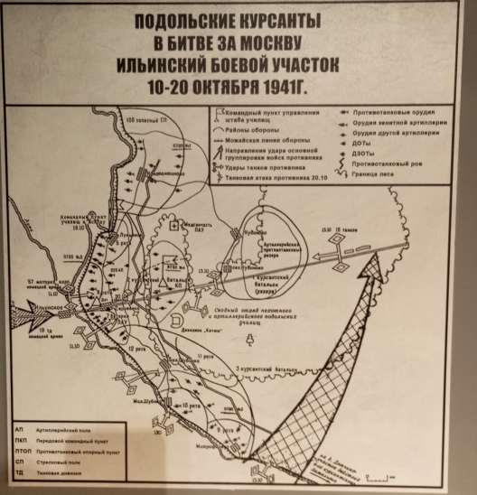
Примерный ответ: Оборона на Ильинском боевом участке была маневренная, подвижная, активная.

2. Изучите материалы витрины № 3.12б, а также представленную схему. Охарактеризуйте оборону в данном боестолкновении.
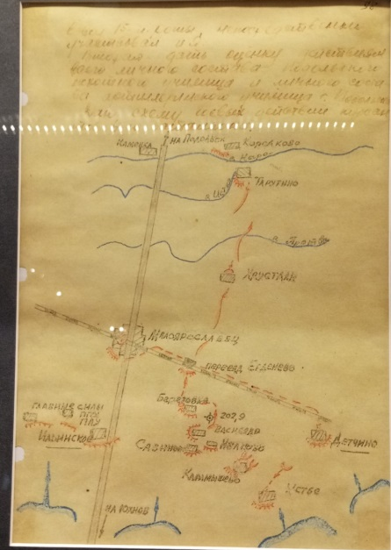
Примерный ответ: Оборона в данном боестолкновении была упорной
на нормальном фронте без использования средств поддержки.

3. Изучите схему у витрины № 3.21. Укажите, на что была направлена оборона в ходе Вяземской оборонительной операции 2–13 октября 1941 г.
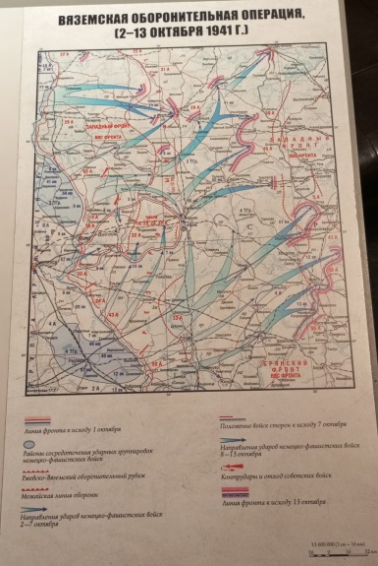
Примерный ответ: Оборона в ходе Вяземской оборонительной операции
2–13 октября 1941 года была на первом этапе активной (со множеством контрударов), на заключительном этапе — направленной на организованный отвод войск с оставлением заслонов.

4. Найдите схему рубежей Московской зоны обороны (под витриной № 3.45). Изучите ее. Как видно на схеме, линии обороны изломанные. Какими принципами руководствовалось командование при создании укреплений?
Представьте, что вам поручено командование на участке обороны Южного (Битцевского) парка (уточнение: лесистая местность с оврагами). Каким образом вы будете выстраивать оборону данного участка? Объясните свой ответ.
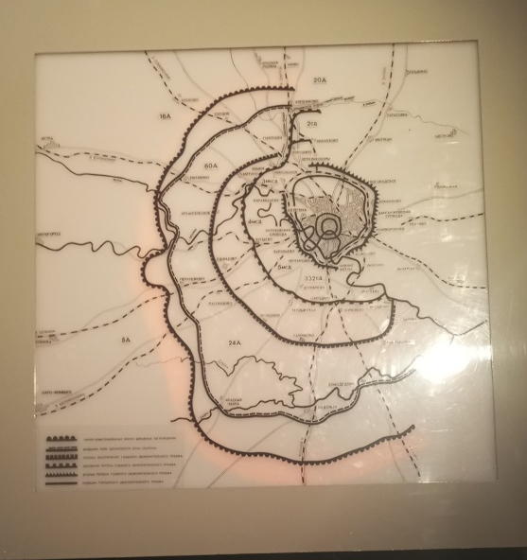
Примерный ответ: Командование Московской зоны обороны при создании укреплений руководствовалось принципами искусного использования местности, усиленной инженерным оборудованием и химическими заграждениями.

5. Найдите композицию «Улица военной Москвы». Там расположен
на позиции 120-миллиметровый полковой миномет. Насколько эффективно применение минометов при обороне в условиях городской застройки? Аргументируйте свое мнение.
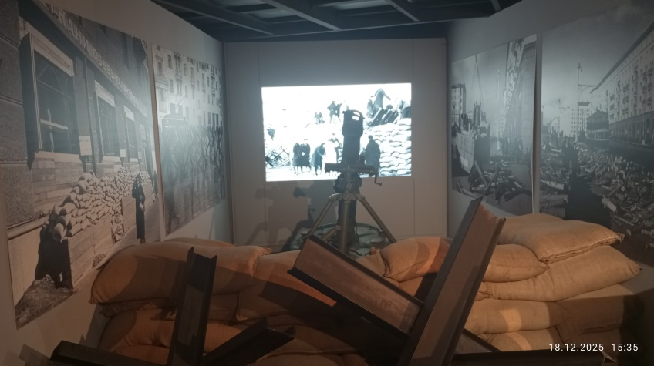
Примерный ответ: Применение минометов при обороне в условиях городской застройки, как показал опыт Гражданской войны в Испании
в 1936–1939 гг., неэффективно, так как минометные снаряды (мины) поражают солдат противника осколками, а в условиях города личный состав противника укрывается в многочисленных укрытиях.

